**自社のHPが**

**その場で作れる！**

**令和6年度伴走型小規模事業者支援推進事業**

参加

無料

**グーペによるHP作成セミナー**

ネットによる情報発信が当たり前になっている世の中で、ホームページの作成を含めた情報発信の強化を行うため、商工会が提供する簡易無料ホームページグーペを活用し、本セミナーを開催することとしました。

実際にセミナー中に自社のホームページ作成を目指したセミナーですので、少人数制（最大５名）での開講となっております。この機会に自社のホームページを作成しようと検討している事業者様は是非ご参加ください。

※参加に際しての留意点は、裏面をご覧ください。

※下記参加申込書記入の上、FAXをお送りください。

日 時 令和６年９月２日（月）、９月９日（月） 1４時～１６時

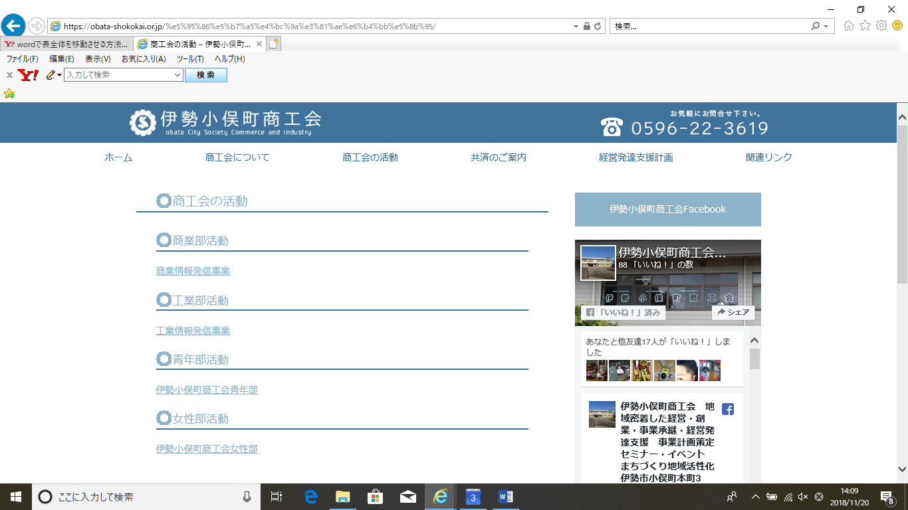場 所　伊勢小俣町商工会

**お問合せお申込み 伊勢小俣町商工会**

**TEL:0596-22-3619 FAX:0596-22-3763**

**MAIL:m-yoshitani@mie-shokokai.or.jp**

定 員　５名（定員になり次第〆切ます）

**講義内容**

９月９日　応用・実践編

①前回学んだ内容をもとに、実際にHPの

　作成を行う。

ことが重要

９月２日　基礎編

①グーペとは

　→そもそもグーペとは何のなのかを学ぶ

②HPの役割

　→作成して終わりではなく、その後の改善も

　　 大事

**お問合せお申込み：伊勢小俣町商工会 担当:高垣内 TEL:0596-22-3619 FAX:0596-22-3763**

※ご記入頂いた情報は、当商工会からの各種連絡・情報提供のために利用するほか、セミナーの参加者の実態調査・分析のために利用することがあります。

また、セミナー当日に撮影する映像や写真は、伊勢小俣町商工会広報誌などの広報にて使用することがあります。

※ご記入頂いた情報は、当商工会からの各種連絡・情報提供のために利用するほか、セミナーの参加者の実態調査・分析のために利用することがあります。

また、セミナー当日に撮影する映像や写真は、伊勢小俣町商工会広報誌などの広報にて使用することがあります。

※ご記入頂いた情報は、当商工会からの各種連絡・情報提供のために利用するほか、セミナーの参加者の実態調査・分析のために利用することがあります。

また、セミナー当日に撮影する映像や写真は、伊勢小俣町商工会広報誌などの広報にて使用することがあります。

|  |  |  |  |
| --- | --- | --- | --- |
| グーペによるIT活用セミナー参加申込書 | | | |
| 氏　名 | ふりがな | 連絡先 | TEL： |
|  |
| 事業所名 |  | 参加される日程に〇を記入してください。  (片方のみでも可)    　　　　 9/2 9/9 | |
| メール | （メールの記入も必ずお願いいたします） |

※ご記入頂いた情報は、当商工会からの各種連絡・情報提供のために利用するほか、セミナーの参加者の実態調査・分析のために利用することがあります。

また、セミナー当日に撮影する映像や写真は、伊勢小俣町商工会広報誌などの広報にて使用することがあります。

**主催：伊勢小俣町商工会**

グーペ（Goope）とは. グーペは、GMOペパボによって提供されているホームページ制作プラットフォームです。

本来は、有料により作成となりますが、商工会の会員である事業者様は無料でお使いいただけます。

**☆参加時にご準備いただくもの**

・ＰＣ

・会社のロゴ（あれば）

・会社の紹介文

　・会社情報

・ＴＯＰページに使用したい写真３枚程度

**☆参加時の留意点**

　・実際にその場でＰＣを操作していただきます。

※グーペによるＨＰ作成例

